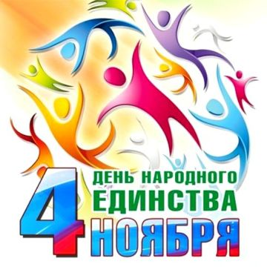
День народного единства в России – это государственный праздник, который ежегодно отмечается 4 ноября. Дата эта была выбрана отнюдь не случайно. Несмотря на свою кажущуюся молодость, исторически День народного единства связан с далекими событиями начала 17-го века, когда в 1612 году Москва, наконец-то, была освобождена от польских интервентов. Именно 4 ноября (22 октября по старому стилю) народное ополчение под предводительством нижегородского воеводы Козьмы Минина и князя Дмитрия Пожарского успешно штурмовало Китай-Город, вынудив командование польской армии подписать немедленную капитуляцию. Первым в освобожденный город вступил Дмитрий Пожарский со священной иконой Казанской Божьей Матери в руках. Именно она, как свято верили на Руси, и помогла защитить Государство Московское от польского нашествия.
В 1625 году Дмитрий Пожарский в честь Казанской иконы Божьей Матери и победы над поляками на собственные средства возводит на Красной Площади деревянную церковь. Каменный Казанский Собор появился только в 1635 году, он был построен на месте сгоревшей во время пожара Москвы деревянной церкви. В 1649 году царь Алексей Михайлович издал указ, что 4 ноября – это государственный праздник, день Казанской иконы Божьей матери. Праздник отмечали в России вплоть до Революции 1917 года.

В честь дня Казанской иконы Божьей матери и славной победы русской армии над польскими интервентами, президент РФ В. Путин в 2005 году подписал указ об учреждении в России 4 ноября нового государственного праздника, Дня народного единства. А сама идея отмечать праздник именно в этот день принадлежит Межрелигиозному совету России. Поэтому День народного единства является не только светским, но и межрелигиозным праздником, который отмечают все жители страны и представители разных религий и конфессий.

Сейчас в России День народного единства становится все популярней. Ведь гордость за свою Родину, за ее прошлое и настоящее, и вера в ее счастливое будущее – это то, что неизменно объединяет людей и делает их единым народом.

